**Минобрнауки России**

**Юго-Западный государственный университет**

Кафедра программной инженерии

Лабораторная работа №1

по дисциплине «Компьютерная графика»

«Введение в компьютерную графику»

Выполнили: студенты группы ПО-32б

Чаплыгин Т.А.  
Чеховская Ю.М.

Проверил: ст. преподаватель

Ефремов В.В.

Курск 2025 г.

Цель работы – освоение базовых навыков обработки растровых изображений с помощью алгоритмических языков программирования.

**ЗАДАНИЕ**

1. Сфотографировать что-нибудь симпатичное на свой смартфон

или цифровой фотоаппарат. Убедиться, что формат фотографии читается в системе программирования.

2. Разработать алгоритм и программу для обработки графической

информации по варианту. Программа включает в себя:

- чтение изображения из файла;

- добавление точек заданного цвета в заданную позицию изображения;

- сохранение созданного изображения в файл на диске.

3. Обработать фотографию с помощью разработанной программы.

4. Найти изменения в результате и описать цвет точек.

5. Ответить на контрольные вопросы.

6. Оформить отчёт.

Вариант 11  
Разместить точку цвета (64,255,255) в верхний левый угол,

точку цвета (64,127,64) в правый верхний угол, точку цвета (127,64,64)

в центр нижней строки.

Исходное изображение (рис.1) получаем с помощью камеры телефона.

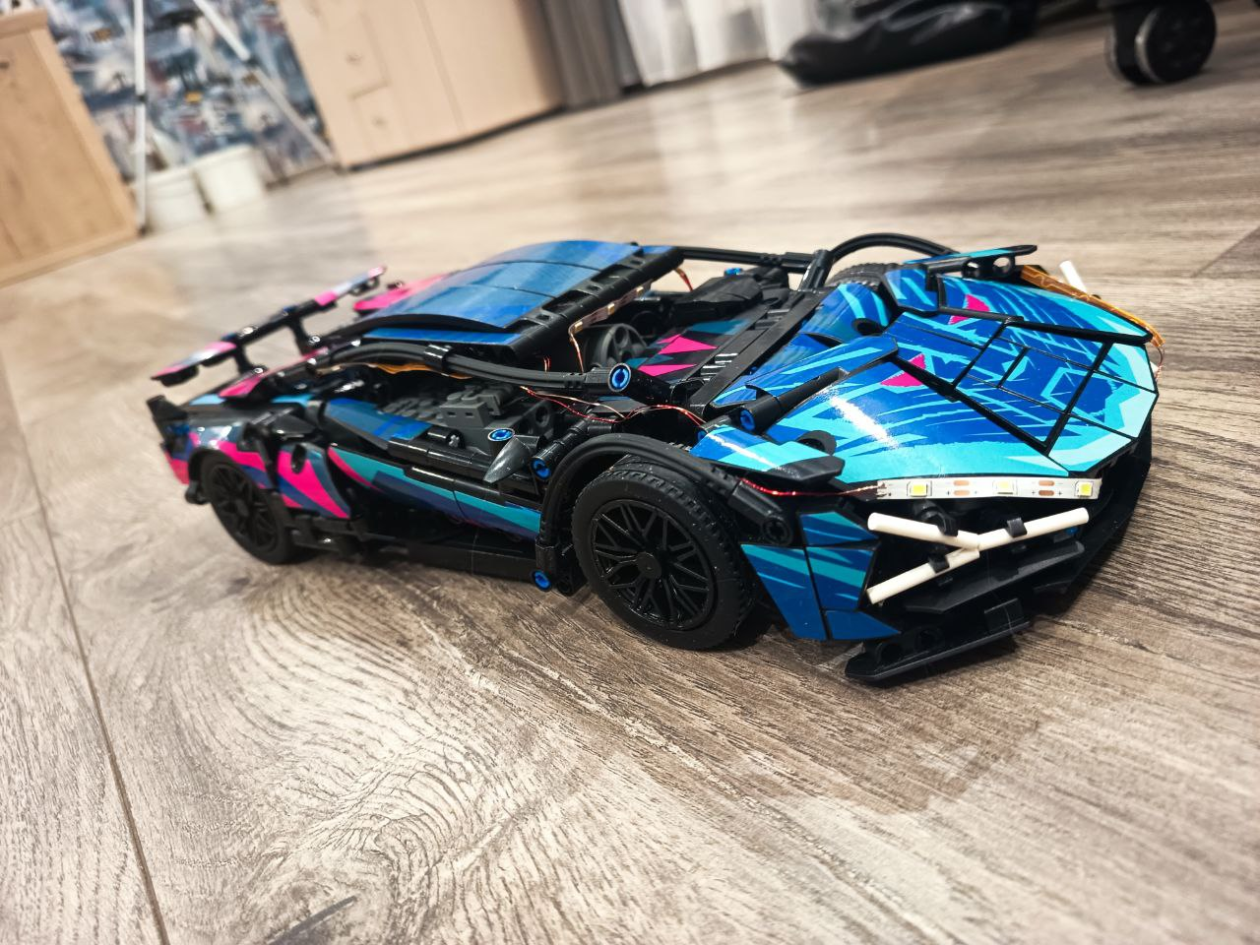

Рис. 1 Изображение, полученное с камеры телефона

Изучаем свойства файла (рис. 2) и выясняем, что формат файла

поддерживается системой программирования

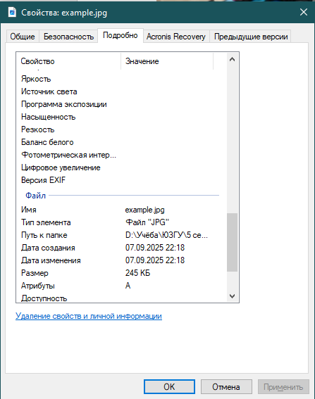

Рис. 2 Свойства исходного изображения

Разработку программы начинаем с разработки формы.

На форме (рис. 3) размещаем:

– три кнопки — для чтения, обработки и записи файла;

– объект Canvas для хранения графического объекта.

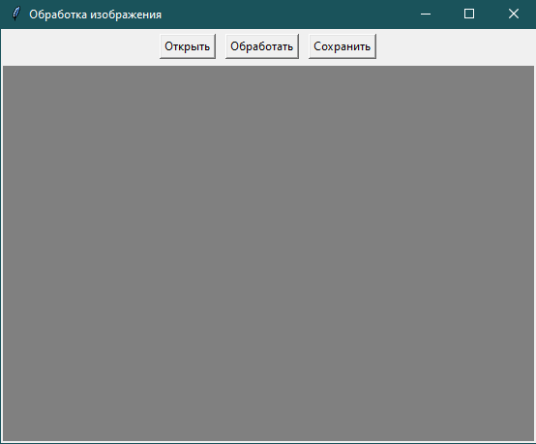

Рис. 3. Разработка формы для программы

Текст программы на языке Python

import tkinter as tk

from tkinter import filedialog

from PIL import Image, ImageTk

class ImageEditorApp:

def __init__(self, root):

self.root = root

self.root.title("Обработка изображения")

frame_buttons = tk.Frame(root)

frame_buttons.pack(side=tk.TOP, pady=5)

btn_open = tk.Button(frame_buttons, text="Открыть", command=self.open_image)

btn_open.pack(side=tk.LEFT, padx=5)

btn_process = tk.Button(frame_buttons, text="Обработать", command=self.process_image)

btn_process.pack(side=tk.LEFT, padx=5)

btn_save = tk.Button(frame_buttons, text="Сохранить", command=self.save_image)

btn_save.pack(side=tk.LEFT, padx=5)

self.canvas = tk.Canvas(root, bg="gray")

self.canvas.pack(fill=tk.BOTH, expand=True)

self.image = None

self.photo = None

self.file_path = None

def open_image(self):

file_path = filedialog.askopenfilename(

filetypes=[("JPEG files", "*.jpg;*.jpeg")]

)

if file_path:

self.file_path = file_path

self.image = Image.open(file_path).convert("RGB")

self.show_image(self.image)

def show_image(self, img):

self.photo = ImageTk.PhotoImage(img)

self.canvas.delete("all")

self.canvas.create_image(0, 0, anchor="nw", image=self.photo)

def process_image(self):

if self.image:

img = self.image.copy()

width, height = img.size

pixels = img.load()

pixels[0, 0] = (64, 255, 255)

pixels[width - 1, 0] = (64, 127, 64)

pixels[width // 2, height - 1] = (127, 64, 64)

self.image = img

self.show_image(img)

def save_image(self):

if self.image:

file_path = filedialog.asksaveasfilename(

defaultextension=".png",

filetypes=[

("PNG files", "*.png"),

("PBM files", "*.pbm")

]

)

if file_path:

if file_path.lower().endswith(".pbm"):

bw_image = self.image.convert("1")

bw_image.save(file_path)

else:

self.image.save(file_path, "PNG")

if __name__ == "__main__":

root = tk.Tk()

app = ImageEditorApp(root)

root.geometry("1300x1000")

root.mainloop()

Запускаем программу и выбираем файл и открываем его

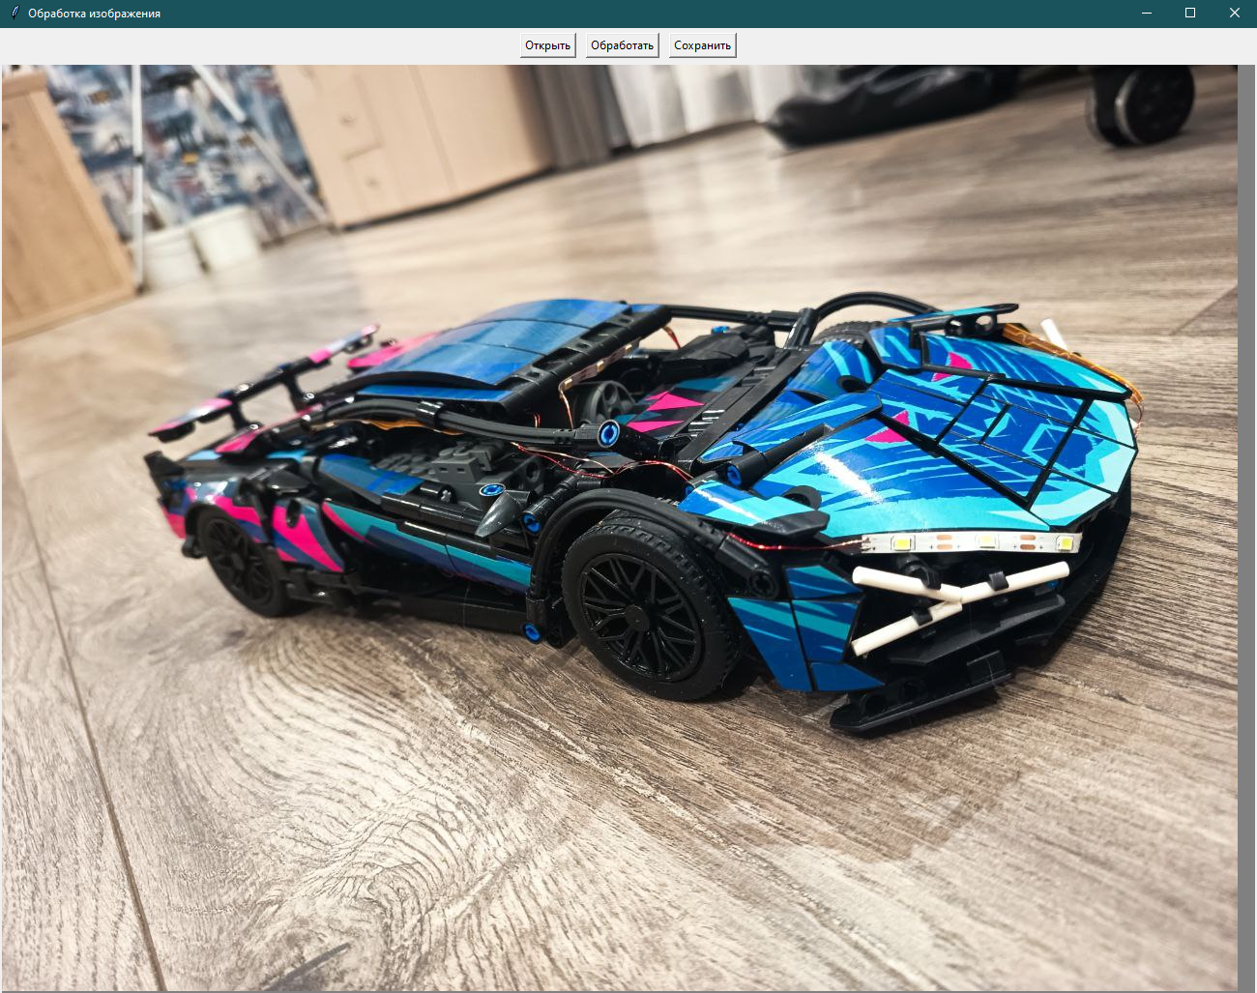

Рис. 4. Выбрали фото, и программа открыла её

Затем нажимаем кнопку «Обработать» и на изображении появляются едва различимые точки



Рис. 5. Изображение после обработки

Затем сохраняем изображение и открываем его через Paint, чтобы можно было различить искомые пиксели. В левом верхнем углу видим точку с цветом «Электрик» (64, 255, 255)

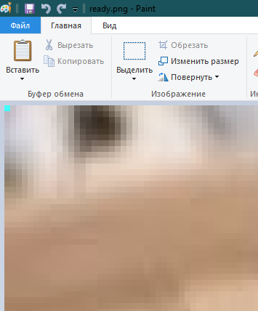

Рис. 6. Первая точка

Затем находим в правом верхнем углу вторую точку с цветом «Зеленый папоротник»

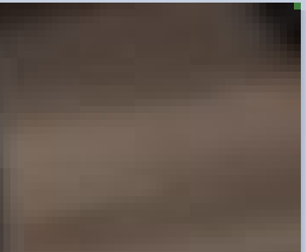

Рис. 7 Вторая точка

И последняя третья точка находится посередине изображения внизу с цветом «Известковая глина»

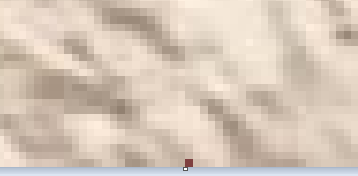

Рис. 8 Третья точка